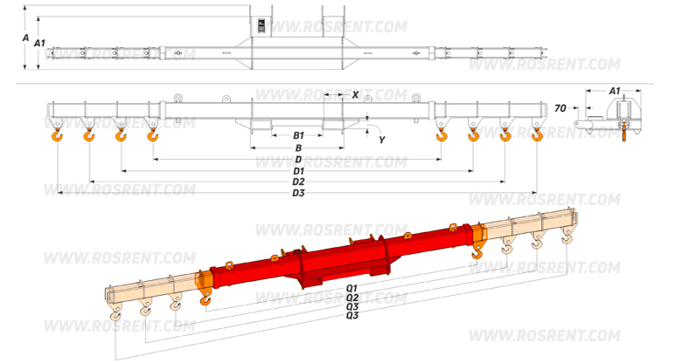 | 
 | Данные для заполнения (поставить Х)
 | Выбранная модель кран-балки (спредера) | AR-13
 | Выбранная модель кран-балки (спредера) | AR-13-S
 | Цвет покраски | RAL 3011 (красный)
Комплект Поставки:
- «Навесная кран-балка для вил погрузчика»
- Стопорные пальцы для фиксации на вилах
- Крюк с вертлюгом г/п 3 тонны (2 шт) + соед. Скоба (2 шт)
- Комплект сопроводительной документации*
Сопроводительная документация:
- Паспорт на оборудование
- Акт проведения заводских испытаний
- Сертификат соответствия ГОСТ Р
- Методика и порядок проведения испытаний
Срок изготовления: от до 7 рабочих дней
Поставка: самовывоз- СПб, ул.Штурманская д.9

Модель | A (mm) | A1 (mm) | B (mm) | B1 (mm) | D (mm) | D1 (mm) | D2 (mm) | D3 (mm) | Q1(кг) | Q2 (кг) | Q3 (кг) | Q4 (кг) | X*Y (mm) | Вес (кг) | Стоимость (с НДС 20%)
AR-13 | 625 | 520 | 880 | 480 | 2710 | 3310 | 3910 | 4510 | 3000 | 2500 | 2000 | 1500 | 180*80 | 325
AR-13-S | - | - | - | - | - | - | - | - | - | - | - | - | - | -

ВНИМАНИЕ!!! Данные для заполнения заказчиком: |  |  | После заполнения заявки, просьба направить ее на наш корпоративный электронный адрес mail@rosrent.com , а если у Вас возникли дополнительные вопросы по заказу просьба связаться с нами по телефону +7 (812) 704-19-01 (02, 03)
Название организации
Контактное лицо
Телефон или e-mail

